Nolikuma pielikums Nr.1
Pieteikums dalībai konkursā
„Mēbeļu piegāde un uzstādīšana Jelgavas novada pašvaldības iestādēm”, ID Nr. JNP/2018/16

Pasūtītājs: | Jelgavas novada pašvaldība  Reģ.Nr. 90009118031  Adrese: Pasta iela 37, Jelgava, LV-3001
Pretendents:
Adrese:
Datums:
Pretendenta kontaktpersona:
(vārds, uzvārds, amats, telefons,
e-pasts)
Pretendenta Norēķinu konts:
Pretendenta uzņēmums vai tā piesaistītā apakšuzņēmēja uzņēmums atbilst mazā vai vidējā uzņēmuma statusam
(norādīt informāciju)

Citi uzņēmēji:
(uz kuru iespējām konkrētā līguma izpildei balstās pretendents, saskaņā ar Nolikuma noteikumiem)

Iepazinušies ar Jelgavas novada pašvaldības, Reģ.Nr. 90009118031, Pasta iela 37, Jelgava, LV-3001 (turpmāk – Pasūtītājs) organizētā atklātā konkursa „Mēbeļu piegāde un uzstādīšana Jelgavas novada pašvaldības iestādēm”, ID Nr. JNP/2018/16 nolikumu (turpmāk – Nolikums), pieņemot visas Nolikumā noteiktās prasības,
/pretendenta nosaukums/reģistrācijas numurs/ adrese/
Iesniedzu piedāvājumu, kas sastāv no:
- šī pieteikuma, un Atlases dokumentiem,
- Tehniskā piedāvājuma
- Finanšu piedāvājuma,
(turpmāk – Piedāvājums)
- apņemoties:
- veikt atklāta konkursa „Mēbeļu piegāde un uzstādīšana Jelgavas novada pašvaldības iestādēm”, ID Nr. JNP/2018/16 izpildi, saskaņā ar Tehniskajām specifikācijām par iepirkuma priekšmeta daļu:_____, pakalpojuma cena bez pievienotās vērtības nodokļa (turpmāk –PVN): summa EUR (summa vārdiem euro), PVN 21%: summa EUR (summa vārdiem euro). Pakalpojuma cena ar PVN: summa EUR (summa vārdiem euro),
- slēgt iepirkuma līgumu atbilstoši Nolikumā ietvertajam Iepirkuma līguma projektam,
- Visas Piedāvājumā sniegtās ziņas ir patiesas.
Pretendenta pārstāvis
(amats, paraksts, vārds, uzvārds, zīmogs)

Nolikuma pielikums Nr.2
Finanšu piedāvājums
iepirkumam „Mēbeļu piegāde un uzstādīšana Jelgavas novada pašvaldības iestādēm”, ID Nr. JNP/2018/16
Iepirkuma 1.daļa „ Krēslu piegāde Jelgavas novada Sociālajam dienestam”

Nr. | Prece | Mērv. | Skaits | Vienības izmaksas EUR bez PVN (21%) | Kopā izmaksas EUR bez PVN
1 | Apmeklētāju krēsls | gab | 20
Kopā
PVN 21%
Kopā izmaksa EUR ar PVN

Iepirkuma 2.daļa „ Mēbeļu piegāde un uzstādīšana Labklājības pārvaldei”

Nr. | Prece | Mērv. | Skaits | Vienības izmaksas EUR bez PVN (21%) | Kopā izmaksas EUR bez PVN
 | Sociālās aprūpes un rehabilitācijas centrs “Eleja”
1 | Matracis | gab | 10
2 | Apaļš galds | gab | 2
3 | Biroja krēsls | gab | 3
Kopā
PVN 21%
Kopā izmaksa EUR ar PVN
 | Sociālās aprūpes un rehabilitācijas centrs “Kalnciems” | gab
4 | Skapis | gab | 1
5 | Plaukts | gab | 5
6 | Apmeklētāju krēsls | gab | 20
Kopā
PVN 21%
Kopā izmaksa EUR ar PVN
 | Sociālās aprūpes un rehabilitācijas centrs “Staļģene”
7 | Naktsskapītis | gab | 5
8 | Plaukts pie sienas | gab | 5
9 | Galds | gab | 5
10 | Krēsls | gab | 5
Kopā
PVN 21%
Kopā izmaksa EUR ar PVN
 | Aktivitāšu centrs ”Zaļenieki”
11 | Rakstāmgalds | gab | 1
Kopā
PVN 21%
Kopā izmaksa EUR ar PVN
 | Aktivitāšu centrs “Tīreļi”
12 | Galds | gab | 1
13 | Virtuves mēbeļu kopmlekts | kompl. | 1
14 | Skapis | gab | 1
Kopā
PVN 21%
Kopā izmaksa EUR ar PVN
Kopā par visu apjomu iepirkuma 2.daļai bez PVN:
PVN 21%
Kopā par visu apjomu iepirkuma 2.daļai ar PVN:

Iepirkuma 3.daļa „ Mēbeļu piegāde un uzstādīšana Kultūras pārvaldei”

Nr. | Prece | Mērv. | Skaits | Vienības izmaksas EUR bez PVN (21%) | Kopā izmaksas EUR bez PVN
 | Zaļenieku pagasta bibliotēka
1 | Eksponēšanas plaukts | gab | 1
Kopā
PVN 21%
Kopā izmaksa EUR ar PVN
 | Lielvircavas bibliotēka
2 | Plaukts rotaļlietām | gab | 1
3 | Bērnu krēsls | gab | 4
4 | Bērnudārza galds | gab | 1
Kopā
PVN 21%
Kopā izmaksa EUR ar PVN
 | Bērvircavas tautas nams
5 | Virtuves skapītis (trauku žāvēšanai) 80 x 60 x30 | gab | 1
6 | Virtuves skapītis 80 x 60 x30 | gab | 2
7 | Virtuves skapītis 60 x 60 x30 | gab | 1
8 | Virtuves skapītis 40 x 60 x30 | gab | 1
Kopā
PVN 21%
Kopā izmaksa EUR ar PVN
 | Jēkabnieku bibliotēka
9 | Sēžammaiss | gab | 2
10 | Datorkrēsls | gab | 3
Kopā
PVN 21%
Kopā izmaksa EUR ar PVN
 | Tīreļu bibliotēka
11 | Datorkrēsls | gab | 3
12 | Žurnālu plaukts | gab | 1
Kopā
PVN 21%
Kopā izmaksa EUR ar PVN
 | Nākotnes bibliotēka
13 | Galds-kombinējams | gab | 1
Kopā
PVN 21%
Kopā izmaksa EUR ar PVN
 | Līvbērzes pagasta bibliotēka
14 | Sēžammaiss | gab | 2
Kopā
PVN 21%
Kopā izmaksa EUR ar PVN
 | Ķīves bibliotēka
15 | Plaukts vienpusējs 83 x 180 x 36 | gab | 1
16 | Plaukts vienpusējs 45 x 180 x 36 | gab | 1
17 | Datorkrēsls | gab | 6
Kopā
PVN 21%
Kopā izmaksa EUR ar PVN
 | Vircavas pagasta tautas nams
18 | Biroja krēsls | gab | 1
19 | Biroja plaukts | gab | 1
20 | Biroja plaukts ar 4 durvīm | gab | 2
21 | Biroja plaukts Stūra | gab | 1
Kopā
PVN 21%
Kopā izmaksa EUR ar PVN
 | Valgundes pagasta bibliotēka
22 | Datorkrēsls | gab | 2
Kopā
PVN 21%
Kopā izmaksa EUR ar PVN
 | Lielplatones pagasta bibliotēka
23 | Rakstāmgalds | gab | 1
24 | Galds | gab | 1
25 | Drēbju pakaramais | gab | 1
 | Sesavas pagasta bibliotēka
26 | Plaukts | gab | 1
27 | Pufs | gab | 2
 |  | gab
Kopā
PVN 21%
Kopā izmaksa EUR ar PVN
 | Kalnciema pagasta bibliotēka
28 | Pufs | gab | 3
29 | Biroja krēsls | gab | 1
Kopā
PVN 21%
Kopā izmaksa EUR ar PVN
 | Svētes pagasta bibliotēka
30 | Izstāžu plaukts | gab | 1
Kopā
PVN 21%
Kopā izmaksa EUR ar PVN
 | Vircavas pagasta bibliotēka
31 | Apmeklētāju krēsls | gab | 10
Kopā
PVN 21%
Kopā izmaksa EUR ar PVN
Kopā par visu apjomu iepirkuma 3.daļai bez PVN:
PVN 21%
Kopā par visu apjomu iepirkuma 3.daļai ar PVN:

Iepirkuma 4.daļa „ Krēslu piegāde Kultūras pārvaldei”

Nr. | Prece | Mērv. | Skaits | Vienības izmaksas EUR bez PVN (21%) | Kopā izmaksas EUR bez PVN
 | Lielplatones tautas nams
1 | Krēsls | gab | 200
Kopā
PVN 21%
Kopā izmaksa EUR ar PVN
 | Nākotnes kultūras nams
2 | Krēsls | gab | 70
Kopā
PVN 21%
Kopā izmaksa EUR ar PVN
 | Lielvircavas kultūras nams
3 | Krēsls | gab | 150
Kopā
PVN 21%
Kopā izmaksa EUR ar PVN
Kopā par visu apjomu iepirkuma 4.daļai bez PVN:
PVN 21%
Kopā par visu apjomu iepirkuma 4.daļai ar PVN:

Mēs apliecinām, ka visas piedāvājumā sniegtās ziņas ir patiesas un precīzas, kā arī to, ka šis piedāvājums paredz tādu piegādes kvalitāti, kāda ir noteikta Tehniskajā specifikācijā.
Garantija ______ mēneši.
________________________________________________________________________________________________________________________________________________________________________________
Piegādes termiņš: 2018.gada _____________________
Piegādātāja pilnvarotā persona _____________________________________________(amats, paraksts, paraksta atšifrējums, zīmogs)
Datums

Ar šo apstiprinu un garantēju sniegto ziņu patiesumu.

___________________ ________________ ___________________
(amats) (paraksts) (vārds, uzvārds)

Nolikuma pielikums Nr.3
Tehniskā specifikācija, tehniskais piedāvājums
iepirkumam „Mēbeļu piegāde un uzstādīšana Jelgavas novada pašvaldības iestādēm”, ID Nr. JNP/2018/16
Iepirkuma 1.daļa „ Krēslu piegāde Jelgavas novada Sociālajam dienestam”

Nr. | Nosaukums | Pasūtītāja tehniskā specifikācija ( att. informatīvs raksturs) | Pretendenta piedāvājums  (apraksti, attēli)
1 | Apmeklētāju krēsls | Stabils, saliekams krēsls ar lakotu tērauda kāju rāmi un platu sēdekli. Krēslam ir biezi polsterēta atzveltne un sēdeklis.  •Mīksts, ērts  •Savietojami cits uz cita  •Atzveltnē iestrādāts rokturis  •Viegli kopjams.  Sēdekļa augstums: 460 mm  Sēdekļa dziļums: 400 mm  Sēdekļa platums: 445 mm  Krāsa sēdeklis: Melna  Krāsa statīvs: Melna  Materiāls sēdeklis: Melna mākslīgā āda  Materiāls statīvs: Tērauda  Sakraujams: Jā  Svars: ~6.28 kg  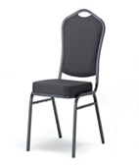

Iepirkuma 2.daļa „ Mēbeļu piegāde un uzstādīšana Labklājības pārvaldei”

Nr. | Nosaukums | Pasūtītāja tehniskā specifikācija (att. informatīvs raksturs) | Pretendenta piedāvājums  (apraksti, attēli)
 | Sociālās aprūpes un rehabilitācijas centrs (SARC) “Eleja”
1 | Matracis | Matrača sastāvs:  Noņemams stepēts apvalks  1.Kokvilna  2.Hollcon šķiedra 25mm  3.Kokosa koira 20mm  4.Hollcon šķiedra 25mm  Matrača izmēri-900x2000 mm  Matrača augstums 30cm  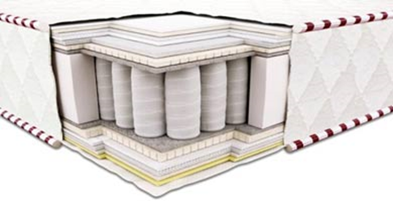
2 | Apaļš galds | Apaļš galds ar 1 masīvu metāla kāju  Izmērs: D 1.20m  Augstums 75 cm  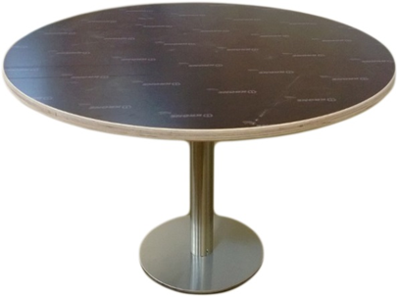
3 | Biroja krēsls | Biroja krēsls  Materiāls: mākslīga āda;  Regulējams augstums;  Plastmasas pamatne un roku balsti;  Maksimālais lietotāja svars - 100 kg;  Krāsa - melna;  Platums - 58 cm,  Dziļums - 56 cm,  Augstums - 87-96 cm  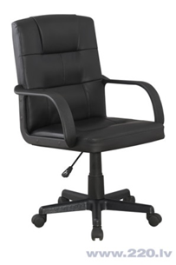
 | Sociālās aprūpes un rehabilitācijas centrs “Kalnciems”
4 | Skapis | Skapis drēbēm.  Materiāls: LKSP 18 mm aplīmēta ar 2 mm PVC (gaiša koka tekstūra);  Divviru durvis;  3 plaukti (vertikāls novietojums): LKSP 18 mm aplīmēta ar 2 mm PVC (gaiša koka tekstūra);  2 apavu plaukti (horizontāls novietojums);  Metāla stienis drēbju pakaramajiem;  Cokols vai kājiņas līmeņošanai  Skapja mugursiena 3 mm MDF (gaišs vai ar koka tekstūru);  ↑1950 →800 500  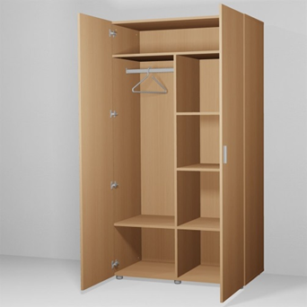
5 | Plaukts | Materiāls: Lamināts (gaiša koka tekstūra)  ↑33 →100 22  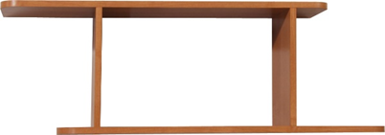
6 | Apmeklētāju krēsls | Ērts, polsterēts sēdeklis un atzveltne.  Sēdeklis un atzveltne apvilkti ar audumu.  Metāla konstrukcija ar melnu vai hromētu pārklājumu;  Krāsu saskaņot ar pasūtītāju;  ↑80-84, sēdekļa platums →50,0-54,5  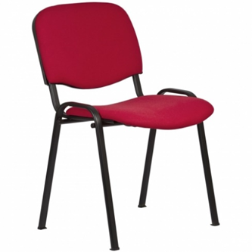
 | Sociālās aprūpes un rehabilitācijas centrs “Staļģene”
7 | Naktsskapītis | Materiāls- koks, priede  Augstums 60-65cm  Platums 40cm  Dziļums 38cm  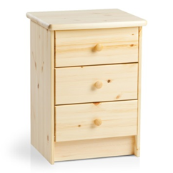
8 | Plaukts pie sienas | Materiāls: Laminētas kokskaidu /MDF plāksnes (gaiša koka tekstūra)  Platums 100 -120 cm  Dziļums 23 cm  Augstums 25-30 cm.Modeļi:  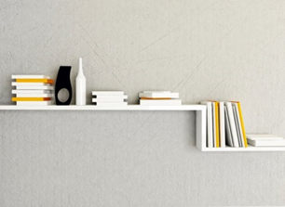  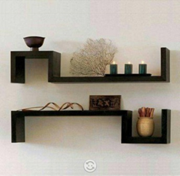
9 | Galds | Materiāls – laminētas kokskaidu/MDF plāksnes  Augstums 76cm  Virsma 120x55.Modeļi:  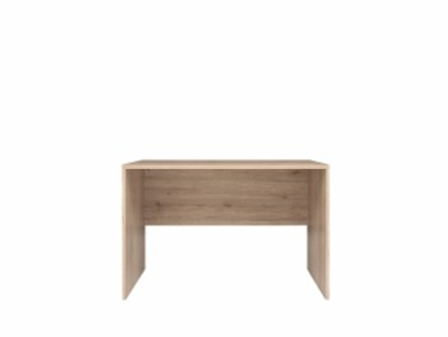  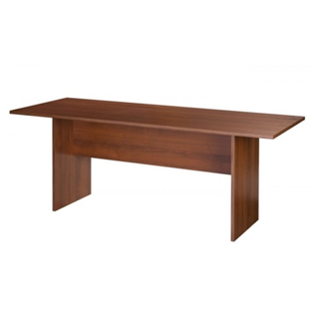
10 | Krēsls | Masīvkoks  Krāsu saskaņot ar pasūtītāju;  Sēdvietas augstums 46cm  Krēsla augstums 85cm  Sēdvietas izmēri 41x43.Modeļi:  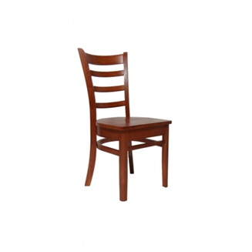  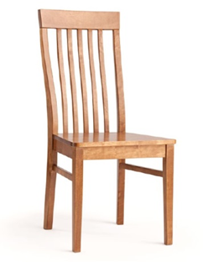
 | Aktivitāšu centrs ”Zaļenieki”
11 | Rakstāmgalds | Izmēri: garums 148; augstums75; platums 69  Galds ar slēgtu skapīti un atvilktnēm  Pamatkrāsa gaiša ; frontālā tumši brūna;  Metāliska furnitūra;  Materiāls- laminētas skaidu plāksnes  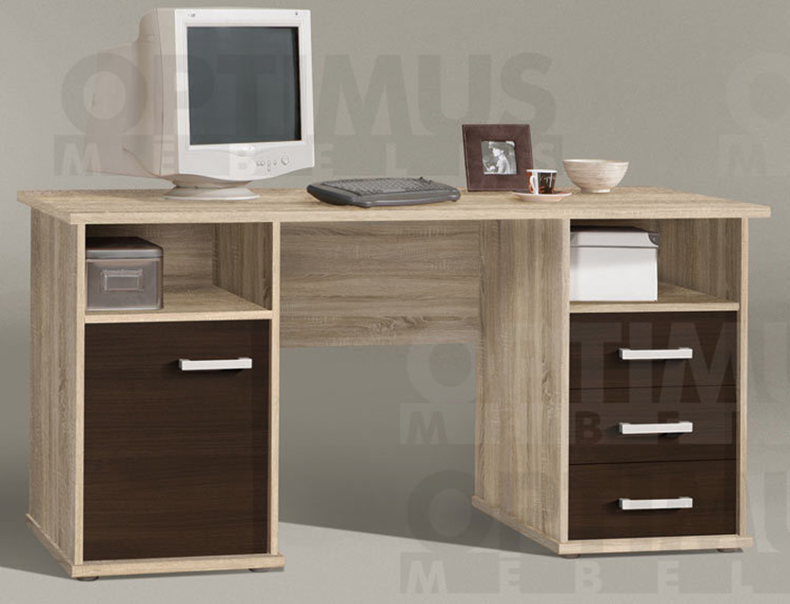
 | Aktivitāšu centrs “Tīreļi”
12 | Galds | Kreisajā pusē aprīkots ar izvelkamo atvilkni ar rokturi nodalījumiem šūšanas piederumu glabāšanai un durvis ar rokturi  Krāsa-buks  Platums- 1200  Dziļums- 580  Augstums-780  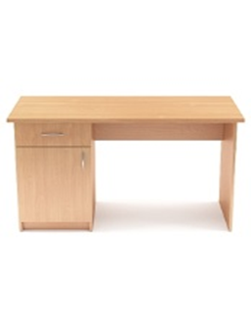
13 | Virtuves mēbeļu kopmlekts | Komplekts- viens (1 ) virtuves galds un četri (4 ) krēsli.  Galds:  Galda virsma koka, metāla kājas, uz kājiņām gumijas spilventiņi  Krāsa-buks  Platums- 700  Garums – 1100  Augstums- 750  Galda virsmas biezums (22-25mm)  Krēsli:  Standarta, virsma koka, kājas metāla uz kājiņām gumijas spilventiņi  Krāsa-buks  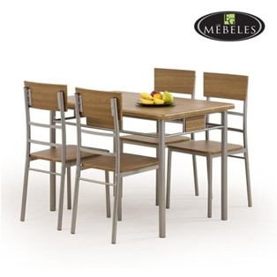
14 | Skapis | Skapis ar 2 durvīm un rokturiem.  Viendaļīgs ar 4 plauktiem  Korpuss un durvis laminēti skaidu plāte 18 mm  Krāsa- buks  Platums-1200  Dziļums- 580  Augstums-780  Cokols zem skapja-100  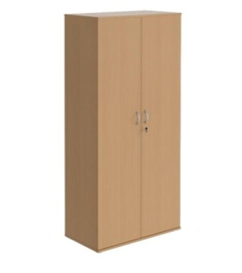

3.daļa „ Mēbeļu piegāde un uzstādīšana Kultūras pārvaldei”
Nr. | Nosaukums | Pasūtītāja tehniskā specifikācija (att. informatīvs raksturs) | Pretendenta piedāvājums  (apraksti, attēli)
 | Zaļenieku pagasta bibliotēka
1 | Eksponēšanas plaukts | Materiāls: laminēta kokskaidu plātne (LKSP), biezums 22-25 mm;  Tonis: dižskābārdis vai alksnis;  Plaukts stacionārs.  Redzamās malas aplīmētas ar 2mm biezu ABS materiālu.  (garums x platums x augstums) mm 800 x250 x 1800  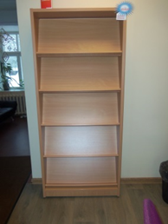
 | Lielvircavas bibliotēka
2 | Plaukts rotaļlietām | Plaukts trijos līmeņos, sadalīts katrā līmenī ar 2 daleņiem, kuri atbalsta augstāk esošo plauktu, izņemot augšējo. Plaukta ārējās sānu malas ir vienā augstumā ar augšējiem daleņiem.  Plaukta priekšējā un aizmugurējā mala, norobežota ar atbalsta joslu. Katra josla atšķirīgā košā krāsā.  Plaukta apakšējā daļa ir platāka par vidējo daļu, vidējā- par augšējo daļu.  Plaukts balstīts uz 4 ritenīšiem, kuriem iestrādāts fiksācijas mehānisms.  Materiāls- lamināta saplāksnis;  Krāsas – dižskābārdis.  augstums/ platums/ dziļums  740/700/400 mm  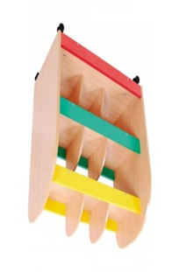
3 | Bērnu krēsls | Bērnu mazais krēsliņš. izgatavots no priedes masīvkoka.  Krāsa – gaiši zaļa vai dzeltena  Kājas sastiprinātas visās četrās pozīcijās pie sēžamās daļas.  Muguras atbalsta daļa pret sēžamo daļu veido taisnu leņķi  Krēsla augstums 50  Krēsla platums 28  Krēsla dziļums 28  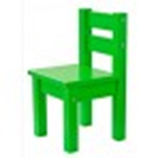
4 | Bērnudārza galds | • Lamināta galda virsma 18mm bieza – gaiši dzeltenā krāsā  • Galda virsmā iestrādāts ieliktnis – zaļā krāsā  • Galda virsma aplīmēta 2mm ABS maliņu  • Galda virsmai noapaļoti stūri  Pamata galda kājas parametri  • Augstums - 290mm (skatīt teh. zīm.)  • Caurules Ø 48mm  • Caurules sieniņas biezums - 1,5mm  • "V'' veida papildus stiprinājums  • Trījstūra flancis 280x140mm stiprināšanai pie galda  Regulējamai kājai : regulējamās (izvelkamās) daļas parametri:  • Hromēta caurule Ø 45mm  • Caurules sieniņas biezums - 1,5mm  • 11 dažāda augstuma regulācijas iespējas  • Regulācijas solis 25mm  • Metāla kājas diametrs - 50 mm  • Dekoratīvai galda kājas nosegs ar izlīmeņošanas iespējām +/- 10mm  Galda platums 90 cm  Augstums 42-62 cm  Dziļums 90 cm Regulējama galda kāja  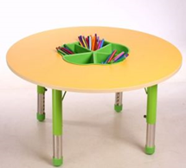
 | Bērvircavas tautas nams
5 | Virtuves skapītis (trauku žāvēšanai) 80 x 60 x30 | Virtuves skapītis (augšējais).  Virs izlietnes, trauku žāvēšanai, ar diviem plauktiem  Dekoratīvs, tonēts stikla elements durvīs. Divdurvju.  80 x 60 x30  Platums -80  Augstums -60  Dziļums -30  Krēmbalta krāsa (aptuveni)- krāsu precizēšana ar Pasūtītāju pirms pasūtījuma.  Attēli-skat.zemāk
6 | Virtuves skapītis 80 x 60 x30 | Virtuves skapītis (augšējais).  Ar diviem plauktiem;  Dekoratīvs, tonēts stikla elements durvīs; Divdurvju.  80 x 60 x30  Platums -80  Augstums -60  Dziļums -30  Krēmbalta krāsa (aptuveni)- krāsu precizēšana ar Pasūtītāju pirms pasūtījuma.  Attēli-skat.zemāk
7 | Virtuves skapītis 60 x 60 x30 | Virtuves skapītis (augšējais).  Ar vienu plauktu;  Dekoratīvs, tonēts stikla elements durvīs; Divdurvju. 60 x 60 x30  Platums - 60  Augstums -60  Dziļums -30  Krēmbalta krāsa (aptuveni)- krāsu precizēšana ar Pasūtītāju pirms pasūtījuma.  Attēli-skat.zemāk
8 | Virtuves skapītis 40 x 60 x30 | Virtuves skapītis (augšējais).  Ar vienu plauktu;  40 x 60 x30  Platums - 40  Augstums -60  Dziļums -30Dekoratīvs, tonēts stikla elements durvīs; Viendurvju.  Krēmbalta krāsa (aptuveni)- krāsu precizēšana ar Pasūtītāju pirms pasūtījuma.  Attēli-skat.zemāk
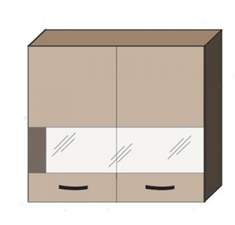
 | Jēkabnieku bibliotēka
9 | Sēžammaiss | XXL izmēra sēžammaiss tumši zaļa krāsa.  Sēžammaiss izgatavots no augstas kvalitātes ādas imitācijas, pildīts ar polistirola granulām, piemērots lietošanai iekštelpās.  Augstums 125 cm  Diametrs 90cm  Apkārtmērs 285 cm  Tilpums līdz 300 l  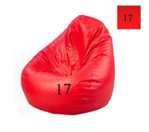
10 | Datorkrēsls | Regulējams augstums un atzveltnes slīpums; Metāla, hromēts krusts, roku balsti no hroma metāla; Krāsa- tumši brūna; Materiāls-mākslīgā āda.  Augstums 1170  Platums 530  Garums 610  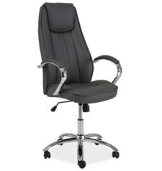
 | Tīreļu bibliotēka
11 | Datorkrēsls | Ar metāla kājām  Krēsls, auduma, pelēks.  Mehānisms: ar augstuma regulāciju, brīvo šūpošanos.  Krēsls pārdodas izjauktā veidā  Krēsla platums: 56cm.  Krēsla dziļums: 54cm.  Krēsla augstums: 87-98cm.  Sēdes izmēri: 47x46cm.  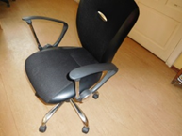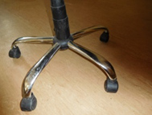
12 | Žurnālu plaukts | 4.plaukti slīpi~ 45°uz kura izvieto jaunākos žurnāla nr.  Zem slīpā plaukta ir parasts plauktiņš 115mm platumā ,kur novietot guļus vecākus žurnālu nr.  krāsa –dižskābardis  120cm platums  200cm augstums  ~33cm dziļums  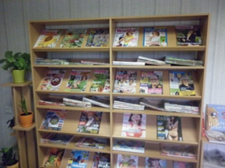
 | Nākotnes bibliotēka
13 | Galds-kombinējams | Galds-kombinējams (radošām nodarbībām), sastāvošs no 6 daļām:  Galda virsma-laminēta skaidu plātne (osis vai buks) - 25-50mm bieza, noapaļotiem stūriem.  Galda kājas-apaļas, ar regulējamu augstumu 620-750 mm. Kājas piestiprinātas 100mm no galda ārējās malas.  Kopējais:  Garums-2600 mm  Platums- 1000 mm  Augstums- 750 mm  Galda vidus daļas (4)- taisnstūra galdi, noapaļotiem stūriem, katrs ar četrām kājām.  Garums - 800 mm  Platums – 500 mm  Augstums - 750 mm  Galda gali (2 )-pusapaļi, ar noapaļotiem stūriem, ar 3 kājām, kombinējami-atsevišķi kā apaļš galds, vai liekams galos garenajiem galdiem.  Garums - 1000 mm  Platums - 500 mm  Augstums - 750 mm    Kopskats:
  skats no augšas
 | Līvbērzes pagasta bibliotēka
14 | Sēžammaiss | Mīkstie, pārnēsājamie bērnu sēdeklīši/ sēžammaisi bērniem no mākslīgas ādas. Krāsas – 1gb oranžs un 1gb. Sarkans  L izmēra sēžammaisi (bērniem)  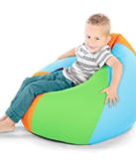
 | Ķīves bibliotēka
15 | Plaukts vienpusējs 83 x 180 x 36 | Plaukts koka vienpusējs  Materiāls: koks  Krāsa: Priede  Plauktiņi – 4  Atvilkne – 1(plaukta apakšā)  Izvietoti proporcionāli visa plaukta augstumā.  Plaukta balsts – virpotas kājiņas.  Platums x augstums x dziļums cm  83 x 180 x 36  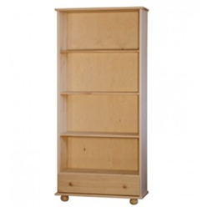
16 | Plaukts vienpusējs 45 x 180 x 36 | Plaukts koka vienpusējs (eksponēšanai):  Materiāls: koks  Krāsa: Priede  Plauktiņi – 4  Izvietoti proporcionāli visa plaukta augstumā.  Plaukta balsts – virpotas kājiņas  Platums x augstums x dziļums cm  45 x 180 x 36  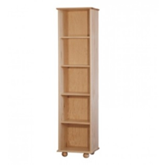
17 | Datorkrēsls | Biroja krēsls.  Izmērs: 64x110-118x75 cm.  TILT mehānisms.  Materiāls: eko āda.  Krāsa: tumši brūna.  Kājas: Metāla spīdīgas.  Izmērs: 64x110-118x75 cm  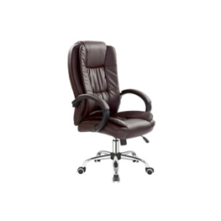
 | Vircavas pagasta tautas nams
18 | Biroja krēsls | • Ergonomiskas formas sēdvirsma un atzveltne  • Grozāms krēsls ar 360 grādu rotāciju  • Regulējama atzveltne ar šūpošanās mehānismu  • Metāla kāja  • Mākslīgās ādas apdare  • Krāsa: bēša  • Regulējams sēdekļa augstums, sēdvietas augstums no zemes: 38-42cm  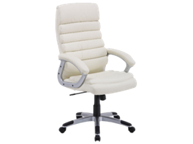
19 | Biroja plaukts | Biroja plaukts. Augšējā daļa stiklota apakšējā ar slēdzamām durvīm.  Platums: 69 cm  Dziļums: 35 cm  Augstums: 195 cm  Materiāls:  • Korpuss no laminētas skaidu plātnes 16mm biezas  • Virsma no laminētas skaidu plātnes 24mm biezas  • Korpuss aplīmēts ar 0,4mm ABS maliņu  Tonis:  • Buks  Papildus informācija:  • Plauktu ailes piemērotas dokumentu mapēm  • Plauktiem iespējama augstumu regulēšana.  • Durvis ar slēdzeni  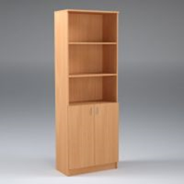
20 | Biroja plaukts ar 4 durvīm | Augšēja un apakšējā daļa ar durvīm. Vidējā daļa 40 cm atvērta.  Platums – 69cm  Dziļums 35cm  Augstums 195cm  Materiāls:  • Korpuss no laminētas skaidu plātnes 16mm biezas  • Virsma no laminētas skaidu plātnes 24mm biezas  • Korpuss aplīmēts ar 0,4mm ABS maliņu  Tonis:  • Buks  Papildus informācija:  • Plauktu ailes piemērotas dokumentu mapēm  • Plauktiem iespējama augstumu regulēšana.  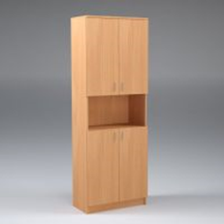
21 | Biroja plaukts Stūra | Biroja plaukts Stūra plaukts ar noapaļotiem atvērtiem plauktiem.  Platums – 35cm  Dziļums 35cm  Augstums 197cm  Materiāls:  • Korpuss no laminētas skaidu plātnes 16mm biezas  • Virsma no laminētas skaidu plātnes 24mm biezas  • Korpuss aplīmēts ar 0,4mm ABS maliņu  Tonis:  • Buks  Papildus informācija:  • Plauktu ailes piemērotas dokumentu mapēm  • Plauktiem iespējama augstumu regulēšana.  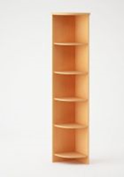
 | Valgundes pagasta bibliotēka
22 | Datorkrēsls | Ar plastamasas rokturiem- melni,mākslīgā āda. noapaļoti stūri.  No zemes max augstums 93 cm,min-78 cm.  Kāja- piecstaraina no melnas plastmasas  Izmēri- atzveltnes augstums-49 cm, platums 46cm, sēdekļa dziļums-42 cm, platums-47 cm  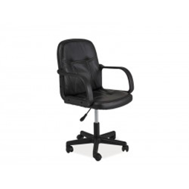
 | Lielplatones pagasta bibliotēka
23 | Rakstāmgalds | Dižskabārdis/ -stūra galds kreisajā pusē- plaukts sadalīts uz divām daļām-augš., daļas izm.augst.,-25cm. Pl-30cm. Apakšējais plaukta izm., augst-50cm. Pl-30cmm, kreiās puses plaukti no ārmalas aizsegti. Galda priekšpuses labajā pusē , trīs atvilktnes (nevis skapīti) klaviatūras un peles plaukts. Galda virsmas biezums 22mm. (skaidu blate.)  160cm-110cm-77cm  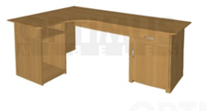
24 | Galds | Lasītāju galds  Dižskabārdis/Buk, Galda virsmas biezums 22mm., taisnstūra galds-no abām malām vienveidīgas blates un galda sānu malas satur pavidu 22cm augsta un 100 cm blate  Augstums -72 cm  Garums – 100 cm  Platums – 51 cm  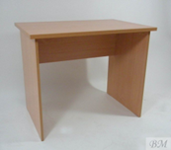
25 | Drēbju pakaramais | Metāla pakaramais no statīva apakšas ir somu pakaramais āķis, tad pakaramai šallēm un cepurēm – vasarā lietussargi un visbeidzot seši atzariņi drēbēm. Vēlāmā krāsa- balta.  Augstums 178cm  Starpas 40cm  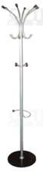
 | Sesavas pagasta bibliotēka
26 | Plaukts | Plaukts bērnu stūrītim.  Materiāls –alksnis, sadalījums kā pievienotajā attēlā. Plaukta ārējās plāksnes biezums 20mm, iekšējās plāksnes biezums 16mm, katrs sadalītais atsevišķais plauktiņš 360mm plats un 340mm augsts.  plaukta augstums1192 mm  platums 1152 mm  dziļums 320mm  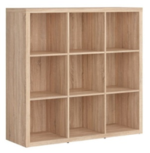
27 | Pufs | Materiāls mākslīgā āda,  tilpums 320l ar polistirola pildījumu, ārējais apvalks eko āda, krāsas – 1gb koši zaļš un 1gb. oranžs.  augstums 90cm, diametrs 75cm, tilpums 320l  
 | Kalnciema pagasta bibliotēka
28 | Pufs | Sežām pufi  Materiāls: Izturīga mākslīgā āda (ekoāda)  Pildījums: Putupolistirola granulas.  Dažādas krāsas (katram pufam sava krāsa) – bordo, oranžs, gaiši zaļš  Augustums: ~90 cm  Diametrs: ~70 cm  Apkārtmērs: ~ 204 cm  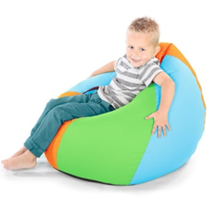
29 | Biroja krēsls | Krāsa melna  Materiāls - Mākslīgā āda/ tīklveida audums  Sēdvietas materiāls - Mākslīgā āda/ tīklveida audums  Izmēri 71x67x129cm  Sēdvietas augstums (cm) 48-56  Atzveltnes augstums (cm) 129-141  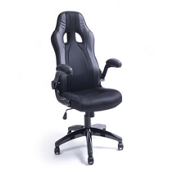
 | Svētes pagasta bibliotēka
30 | Izstāžu plaukts | Eksponēšanas plaukts. Materiāls: lamināta kokskaidu plāksne(LKSP).  biezums 22-25 mm.Tonis-dižskābardis. Plaukts stacionārs. Redzamās malas aplīmētas ar 2 mm biezu ABS materiālu  A-1800 mm, Dz-300 mm, Pl-800 mm. 6 plaukti, aizmugure pilnībā aizsegta.  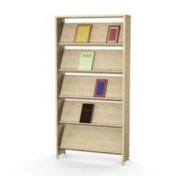
 | Vircavas pagasta bibliotēka
31 | Apmeklētāju krēsls | Apmeklētāju krēsli  Sēdeklis-auduma,  Krāsa-gaiši pelēka vai gaiši brūna  Rāmis-hroma  Dziļums 50-55cm  Platums 40-45 cm  Augstums 80-90cm  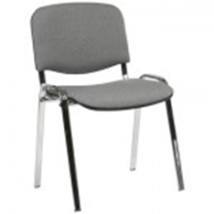

Iepirkuma 4.daļa „ Krēslu piegāde Kultūras pārvaldei”
Nr. | Nosaukums | Pasūtītāja tehniskā specifikācija (att. informatīvs raksturs) | Pretendenta piedāvājums  (apraksti, attēli)
 | Lielplatones tautas nams
1 | Krēsls | Krēsls tautas nama apmeklētājiem.  Sēžamā daļa: Eco Āda  Korpuss: koks  Krāsa: Ozolkoka brūna  Kājām jābūt sastiprinātām savstarpēji visās četrās pozīcijās  Augstums: 970 mm  Platums: 430 mm  Dziļums: 400 mm  Sēdekļa augstums 480 mm  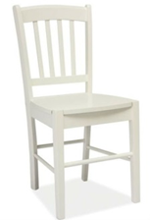
 | Nākotnes kultūras nams
2 | Krēsls | Moderni un stabili krēsli ar metāla rāmi un polsterētu sēdekli un atzveltni, kas apvilkti ar izturīgu audumu. Krēslus ir iespējams savietot vienu virs otra un salikt vienā rindā ar Click sistēmu  Tehniskā specifikācija  • Krēsla apdare: audums  • Krāsa: plaša krāsu izvēle  • Krēsla rāmis: metāla - pelēks vai hromēts  Krāsa MO7 (tumši zaļa)  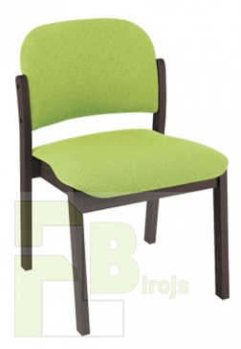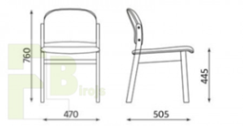
 | Lielvircavas kultūras nams
3 | Krēsls | '' K-1'' krēsls  Materiāls - dabīgs koks.  Krēslus var pasūtīt dažādās koka un auduma krāsas.  Aizmugurējās kājas lejas daļā nedaudz izliektas;  -Savieno kājas 2, vai 3 šķērsīši ( stiprinājumi);  -Atzveltnes daļa no krēsla augšas līdz sēžamai daļai vienlaidus aizpildīta ar polsterētu materiālu, krēsla auduma krāsā;  -Muguras atbalsta daļa ir pa vidu atzveltnei, no abām pusēm caurredzama;  -Atzveltnes augša ieapaļa, var būt arī ar iestrādātu „ caurumu”, kā rokturi ;  -Ļoti svarīgi, lai atzveltne attiecība pret sēžamo daļu neveido taisnu leņķi;  -Atzveltnes daļai jābūt izliektai, lai veidotos ērts atbalsts mugurai;  -Iespējama krāsu toņu saskaņošana korpusam;  -Iespējama auduma saskaņošana mīkstajām detaļām.  Krēsla augstums 44/49 (44 kājas un 49 atzveltne)  Krēsla platums 43  Krēsla dziļums 43  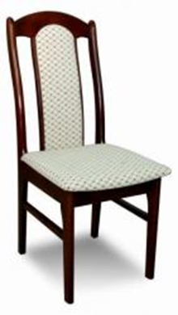

Nolikuma pielikums Nr.4

Tehniskā specifikācija
iepirkumam „Mēbeļu piegāde un uzstādīšana Jelgavas novada pašvaldības iestādēm”, ID Nr. JNP/2018/16

1. Ja Tehniskajā specifikācijā ir minēti konkrēti materiālu ražotāju, iekārtu un produktu nosaukumi un Pretendents ir izcenojis šiem konkrētajiem materiāliem, iekārtām vai produktiem ekvivalentus citu ražotāju materiālus, iekārtas vai produktus, kuri kvalitātes, izpildījuma, ekspluatācijas īpašību, savietojamības un funkcionalitātes ziņā ir līdzvērtīgi vai pārāki kā darba apjomos minētie, kā arī atbilst Tehniskajām specifikācijām, tad Pretendents ar ražotāja dokumentāciju vai kompetentas institūcijas izsniegtu apliecinājumu par pārbaudes rezultātiem pierāda, ka piedāvājums ir ekvivalents un apmierina Pasūtītāja prasības, kas izteiktas tehniskajā specifikācijā.
2. Mēbelēm izmantot viegli tīrāmus un veselībai nekaitīgus materiālus.
3. Koksnes, plastmasas un metāla detaļu virsmu pārklājumi nedrīkst saturēt:
• bīstamās vielas, kuras atbilstoši Direktīvai 1999/45/EC ir kancerogēnas, reproduktīvo sistēmu bojājošas, mutagēnas, toksiskas, alerģiskas ieelpojot vai bīstamas videi;
• halogēnorganiskos liesmu novērsējus, ftalātus, aziridīnamīdus, poli-aziridīnamīdus vai svinu, kadmiju, hromu, dzīvsudrabu un to savienojumus;
• gaistošus organiskus savienojumus, ja to īpatsvars pārsniedz 5% no pārklājuma masas.
4.Tehniskajā specifikācijā jāietver mēbeļu aprīkojuma piegādes un montēšanas izmaksas un atbilstošs laika grafiks.
5.Pretendentam jānodrošina operatīvs bezmaksas garantijas serviss. Garantijas termiņā maksimālais reaģēšanas laiks uz Pasūtītāja (mutisku, telefonisku, e-pasta vai citu rakstisku) ziņojumu par bojājumiem, defektiem vai citiem trūkumiem ir 36 (trīsdesmit sešas) stundas.
6.Mēbelēm jāuzrāda mēbeļu ražošanā izmantoto materiālu kvalitātes sertifikāts.
7.Cita saistīta informācija pēc pretendenta ieskatiem.

___________________ ________________ ___________________
(amats) (paraksts) (vārds, uzvārds)

Nolikuma pielikums Nr.5
Pasūtītāja kontaktpersonas, norēķinu konti, piegādes adreses
iepirkumam „Mēbeļu piegāde un uzstādīšana Jelgavas novada pašvaldības iestādēm”, ID Nr. JNP/2018/16
Iepirkuma 1.daļa „ Mēbeļu piegāde Jelgavas novada Sociālajam dienestam”
Jelgavas novada pašvaldības Sociālais dienests - maksātājs Jelgavas novada pašvaldība, Pasta iela 37, Jelgava, Pircēja pilnvarotā persona- Sociālajā dienesta vadītāja Ilze Āna tel. 63024965; 26438202, norēķinu konts AS SWEDBANK, kods HABALV22, konta Nr.LV07HABA0551025900443.

Iepirkuma 2.daļa „ Mēbeļu piegāde un uzstādīšana Labklājības pārvaldei”
Labklājības pārvalde- maksātājs Jelgavas novada pašvaldība Pasta iela 37, Jelgava, LV–3001, vadītāja Ilze Brakmane (tel.nr. 25707966 ), norēķinu konts AS SWEDBANK, kods HABALV22, konta Nr.LV07HABA0551025900443.
1.Sociālās aprūpes un rehabilitācijas centrs “Eleja”- maksātājs Jelgavas novada pašvaldība, Parka iela 11, Eleja, Elejas pagasts, Jelgavas novads, LV-3023, Pircēja pilnvarotā persona - Nellija Veinberga (tel. 27028431), norēķinu konts AS SWEDBANK, kods HABALV22, konta Nr.LV07HABA0551025900443.
2. Sociālās aprūpes un rehabilitācijas centrs “Kalnciems”- maksātājs Jelgavas novada pašvaldība, Lielupes iela 27, Kalnciema pagasts, Jelgavas novads, LV-3016, Pircēja pilnvarotā persona - Ivita Jansone (tel.25610049), norēķinu konts AS SWEDBANK, kods HABALV22, konta Nr.LV07HABA0551025900443.
3. Sociālās aprūpes un rehabilitācijas centrs “Staļģene”- maksātājs Jelgavas novada pašvaldība, Svirlaukas iela 9, Staļģene, Jaunsvirlaukas pagasts, Jelgavas novads, LV-3031, Pircēja pilnvarotā persona - vadītāja: Agnese Kotlere (tel.20274308), norēķinu konts AS SWEDBANK, kods HABALV22, konta Nr.LV07HABA0551025900443.
4. Aktivitāšu centrs ”Kalnciems”- maksātājs Jelgavas novada pašvaldība, Draudzības iela 15, Kalnciema pagasts, Jelgavas novads, LV-3016, vadītāja Gaļina Koroļova (tel.nr.26470546), norēķinu konts AS SWEDBANK, kods HABALV22, konta Nr.LV07HABA0551025900443.
5. Aktivitāšu centrs ”Zaļenieki”- maksātājs Jelgavas novada pašvaldība, Milleru ceļš 4-31, Zaļenieki, Zaļenieku pagasts, Jelgavas novads, LV-3011, vadītāja Rasma Kutkovska (tel.nr.29477313), norēķinu konts AS SWEDBANK, kods HABALV22, konta Nr.LV07HABA0551025900443.

Iepirkuma 3.,4.daļa „ Mēbeļu piegāde un uzstādīšana Kultūras pārvaldei”
Jelgavas novada pašvaldības Kultūras pārvalde- maksātājs Jelgavas novada pašvaldība, Pasta iela 37, Jelgava, Pircēja pilnvarotā persona Kultūras pārvaldes vadītājas vietniece Alīna Ankudoviča, tel.Nr. 25641351, norēķinu konts AS SWEDBANK, kods HABALV22, konta Nr.LV07HABA0551025900443.
Piegādes adreses:
1. Zaļenieku pagasta bibliotēka- maksātājs Jelgavas novada pašvaldība, Kultūras nams. p.n.Zaļenieki, Zaļenieku pagasts, LV-3011, vadītāja Līga Strazdiņa, tel.nr. 63074470; 26157921, norēķinu konts AS SWEDBANK, kods HABALV22, konta Nr.LV07HABA0551025900443.
2. Lielvircavas bibliotēka- maksātājs Jelgavas novada pašvaldība, Lielvircavas Kultūras nams, p/n Vircava, LV-3020, vadītāja – Māra Ziemele, 63086127; 26409832, norēķinu konts AS SWEDBANK, kods HABALV22, konta Nr.LV07HABA0551025900443.
3. Sesavas pagasta Bērvircavas tautas nams- maksātājs Jelgavas novada pašvaldība, Upes iela 1, Bērvircava, Jelgavas novads, LV-3034, kultūras darba vadītāja - Sandra Zeimule, tel.Nr. 27234231, norēķinu konts AS SWEDBANK, kods HABALV22, konta Nr.LV07HABA0551025900443.
4. Svētes pagasta Jēkabnieku bibliotēka- maksātājs Jelgavas novada pašvaldība, Straumes iela-3, p/n Jēkabnieki, Svētes pag., LV-3028, vadītāja – Jautrīte Joze, tel.Nr. 63086701; 29585778, norēķinu konts AS SWEDBANK, kods HABALV22, konta Nr.LV07HABA0551025900443.
5. Valgundes pagasta Tīreļu bibliotēka- maksātājs Jelgavas novada pašvaldība, "Ārsta māja", p.n. Valgunde, Valgundes pagasts, Jelgavas novads, LV-3015, vadītāja – Vija Jansone, tel.nr. 63085327; 29529494, norēķinu konts AS SWEDBANK, kods HABALV22, konta Nr.LV07HABA0551025900443.
6. Glūdas pagasta Nākotnes bibliotēka- maksātājs Jelgavas novada pašvaldība, Skolas ielā 6, p/n Nākotne, Glūdas pagasts LV-3040, vadītāja – Inta Vīksna, tel.nr. 63077321; 29266983, norēķinu konts AS SWEDBANK, kods HABALV22, konta Nr.LV07HABA0551025900443.
7. Līvbērzes pagasta bibliotēka- maksātājs Jelgavas novada pašvaldība, Kultūras nams "Līvbērze", Jelgavas ielā 17, Līvbērzes pag., LV-3014, vadītāja – Velga Petņičenko, tel.Nr. 63072465; 20241807, norēķinu konts AS SWEDBANK, kods HABALV22, konta Nr.LV07HABA0551025900443.
8. Vilces pagasta Ķīves bibliotēka -maksātājs Jelgavas novada pašvaldība, "Ķīves skola", p/n Vilce, Vilces pag., LV-3026, vadītāja – Regīna Deksne, tel.Nr. 63086628; 29420223, norēķinu konts AS SWEDBANK, kods HABALV22, konta Nr.LV07HABA0551025900443.
9. Vircavas pagasta tautas nams- maksātājs Jelgavas novada pašvaldība, Jelgavas iela 1, Vircava, Vircavas pagasts, Jelgavas novads, LV-3020, Vircavas pagasta kultūras darba vadītāja – Vigita Pumpure, tel.nr. 25603902,norēķinu konts AS SWEDBANK, kods HABALV22, konta Nr.LV07HABA0551025900443.
10. Valgundes pagasta bibliotēka- maksātājs Jelgavas novada pašvaldība, Saules iela 2, p.n.Valgunde, Jelgavas novadā, LV-3017, vadītāja – Ligita Ķekare, tel.Nr. 63085219; 27146206, norēķinu konts AS SWEDBANK, kods HABALV22, konta Nr.LV07HABA0551025900443.
11. Lielplatones pagasta bibliotēka- maksātājs Jelgavas novada pašvaldība, Lielplatones pils, p/n Lielplatone, LV–3022, vadītāja – Janīna Ungure, tel.Nr. 63061883; 29798974, norēķinu konts AS SWEDBANK, kods HABALV22, konta Nr.LV07HABA0551025900443.
12. Sesavas pagasta bibliotēka- maksātājs Jelgavas novada pašvaldība, "Sesavas", Sesavas pagasts, LV-3034, vadītāja Inta Strazdiņa, tel.nr. 63061681; 26178445, norēķinu konts AS SWEDBANK, kods HABALV22, konta Nr.LV07HABA0551025900443.
13. Kalnciema pagasta bibliotēka- maksātājs Jelgavas novada pašvaldība, Jelgavas iela 15, p.n. Kaigi, LV-3016, vadītāja – Nadežda Vovere, tel.Nr. 63069681; 28665910, norēķinu konts AS SWEDBANK, kods HABALV22, konta Nr.LV07HABA0551025900443.
14. Svētes pagasta bibliotēka- maksātājs Jelgavas novada pašvaldība, Skolas iela 2, Svētes pagasts, Jelgavas novads, LV-3008, vadītāja – Minjona Ozola, tel.Nr. 27176621, norēķinu konts AS SWEDBANK, kods HABALV22, konta Nr.LV07HABA0551025900443.
15. Lielplatones tautas nams- maksātājs Jelgavas novada pašvaldība, Mazplatones iela 2, Sidrabe, Jelgavas novads, LV-3022, Lielplatones kultūras darba vadītāja – Ilze Beide, tel.nr.26827971; 63061360, norēķinu konts AS SWEDBANK, kods HABALV22, konta Nr.LV07HABA0551025900443.
16. Nākotnes kultūras nams- maksātājs Jelgavas novada pašvaldība, Skolas iela 3, Jelgavas novads, LV-3040, Glūdas pagasta kultūras darba vadītāja – Vija Sakoviča, tel.Nr.27873309, norēķinu konts AS SWEDBANK, kods HABALV22, konta Nr.LV07HABA0551025900443.
17. Lielvircavas kultūras nams- maksātājs Jelgavas novada pašvaldība, Ausekļa iela 24, Jelgavas novads, LV-3036, Platones pagasta kultūras darba vadītāja – Rasma Krauze, tel.nr. 26547117, norēķinu konts AS SWEDBANK, kods HABALV22, konta Nr.LV07HABA0551025900443.

Nolikuma pielikums Nr.6

LĪGUMS (projekts)
Par mēbeļu piegādi Jelgavas novada pašvaldības iestādēm

Jelgavas novada pašvaldība, reģistrācijas Nr.LV90009118031, tās iestādes ...pārvaldes personā, reģistrācijas Nr. 90009118031, juridiskā adrese: Pasta iela 37, Jelgava, LV-3001 (turpmāk-Pasūtītājs), kuru pārstāv .... no vienas puses, un
un sabiedrība ar ierobežotu atbildību „________________”, (juridiskā adrese: _____________________, reģistrācijas Nr._________________________), (turpmāk– Izpildītājs), kuru pārstāv ...____________________, no otras puses, (abas kopā un katra atsevišķi turpmāk-Puse), noslēdz šo līgumu (turpmāk – Līgums) par sekojošo:

1. LĪGUMA PRIEKŠMETS
1.1. Pamatojoties uz iepirkuma „ Mēbeļu piegāde un uzstādīšana Jelgavas novada pašvaldības izglītības iestādēm” (ID Nr. JNP 2018/16) rezultātiem, Izpildītājs apņemas piegādāt un uzstādīt mēbeles par iepirkuma “...” daļu (turpmāk-Prece) norādītajās adresēs (līguma pielikums Nr.1).
1.2.Pasūtītājs apņemas pieņemt Preci un pakalpojumu par uzstādīšanu samaksāt saskaņā ar Līguma noteikumiem.
1.3. Izpildītājs Preces piegādā atbilstoši specifikācijai un tehniskajam piedāvājumam (līguma pielikums Nr.2).
1.4. Izpildītājs Preces piegādā un uzstāda Pasūtītāja norādītajās adresēs, savukārt Pasūtītājs piegādātās Preces pieņem atbilstoši Līguma noteikumiem.

2. PUŠU PĀRSTĀVJI
2.1. Līguma izpildes laikā Pasūtītājs operatīvai jautājumu risināšanai norīko kontaktpersonu-.., tel.Nr. ...
2.2. Pasūtītāja kontaktpersonai šā Līguma izpratnē ir sekojošas pilnvaras:
2.2.1. informēt Pasūtītāju par Preces piegādes gaitu, ievērojot konkrētā iepirkuma nosacījumus, kā arī par citiem jautājumiem, kas skar vai var skart Līguma izpildes gaitu.
2.2.2. parakstīt darbu nodošanas-pieņemšanas aktus, konstatējot atbilstību esošajai situācijai šā Līguma izpratnē.
2.3. Izpildītājs kā savu pārstāvi jautājumu operatīvai risināšanai norīko –....

3. LĪGUMA SUMMA
3.1. Kopējā Līguma summa, ko veido Preces cena ar tās piegādes un uzstādīšanas izmaksām, tiek noteikta EUR ...(...) apmērā, tajā skaitā PVN 21 % apmērā jeb EUR ...(...) (līguma pielikums Nr.3).

4. SAMAKSAS UN PREČU PIEGĀDES KĀRTĪBA
4.1.Izpildītājs 3 (trīs) mēnešu laikā no Līguma noslēgšanas piegādā un uzstāda Preci, Pusēm iepriekš saskaņojot piegādes, montāžas un uzstādīšanas veikšanas datumu un laiku.
4.2. Pēc Preces piegādes, uzstādīšanas darbu pabeigšanas konkrētajā veiktajā iepirkuma daļā, Pasūtītājs paraksta Preces pieņemšanas-nodošanas aktu un 15 (piecpadsmit dienu) darba dienu laikā no akta parakstīšanas un attiecīga rēķina saņemšanas samaksā Izpildītājam Līguma summu.
4.3. No Preču nodošanas brīža Pasūtītājam uz Pasūtītāju pāriet viss risks par Preču bojājumu vai zaudējumu, ciktāl uz šādu bojājumu vai zaudējumu netiek attiecinātas Izpildītāja garantijas. Īpašuma tiesības uz Preci pāriet no Izpildītāja uz Pasūtītāju tikai pēc tam, kad Pasūtītājs ir samaksājis Izpildītājam visus no šī Līguma izrietošos maksājumus.

5. PUŠU TIESĪBAS UN PIENĀKUMI
5.1. Pasūtītājam ir tiesības atlikt uz vēlāku laiku Preču piegādes datumu, savlaicīgi (t.i. ne vēlāk kā 3 darba dienas pirms Līguma 4.1.punktā minētā termiņa iestāšanās datuma) rakstveidā brīdinot Izpildītāju.
5.2. Pasūtītājs apņemas pieņemt piegādāto un uzstādīto Preci, parakstot Preču pavadzīmi-rēķinu. Pasūtītājam nav tiesību atteikties pieņemt Preces (izņemot Līguma 5.5.punktā noteikto gadījumu), ja tās piegādātas un uzstādītas atbilstoši Pasūtījumam.
5.3. Pasūtītājam ir pienākums nodrošināt Izpildītāja darbinieku netraucētu piekļūšanu un darbību Preču piegādes un uzstādīšanas vietā.
5.4. Preču pieņemšanas brīdī Pasūtītājs ir tiesīgs pārbaudīt Preces un tās uzstādīšanas atbilstību Pasūtījumam, tās komplektāciju un atbilstību Līguma noteikumiem. Parakstot Preču pavadzīmi-rēķinu, Pasūtītājs apliecina, ka Preces piegādātas atbilstošā apjomā un tām nav redzamu defektu, ka tās uzstādītas saskaņā ar Līguma noteikumiem un pieņem tās bez iebildumiem.
5.5. Gadījumā, ja Preču pieņemšanas brīdī Pasūtītājs konstatē, ka piegādātā Prece ir bojāta, neatbilst Līguma noteikumiem vai nav piegādāta pilnā apjomā, nav uzstādīta saskaņā ar Līguma noteikumiem, tiek sastādīts akts, kuru paraksta abas Puses. Pasūtītājs nepieņem bojātu, nepienācīgi uzstādītu Preci un Izpildītājam ir pienākums to nomainīt pret kvalitatīvu un/vai veikt atkārtotu tās uzstādīšanu aktā noteiktā termiņā.
5.6. Izpildītājs paziņo Pasūtītājam par uzstādītās Preces gatavību nodošanai, izmantojot Līguma 2.1.punktā norādīto kontaktinformāciju.

6. GARANTIJAS
6.1. Preces garantijas laiks ir () kalendāra mēneši skaitot no Preces pieņemšanas-nodošanas akta parakstīšanas dienas.
6.2. Pretendentam jānodrošina operatīvs bezmaksas garantijas serviss. Garantijas termiņā maksimālais reaģēšanas laiks uz Pasūtītāja (mutisku, telefonisku, e-pasta vai citu rakstisku) ziņojumu par bojājumiem, defektiem vai citiem trūkumiem ir 36 (trīsdesmit sešas) stundas.
6.3. Izpildītājs apņemas 10 (desmit) darba dienu laikā novērst ekspluatācijas laikā konstatētos Preces defektus vai nomaina bojātu Preci pret kvalitatīvu. Šāda garantija uz Preci neattiecas gadījumos, kad defekti radušies Preces nepareizas ekspluatācijas (t.i. neatbilstošas Izpildītāja dotajiem norādījumiem) rezultātā, vai citu, no Izpildītāja neatkarīgu iemeslu dēļ. Domstarpības Pusēm ir tiesības risināt normatīvajos aktos par patērētāju tiesību aizsardzību noteiktā kārtībā.

7. PUŠU ATBILDĪBA
7.1. Līguma saistību neizpildes gadījumā vainīgā Puse atlīdzina otrai Pusei radītos tiešos zaudējumus.
7.2. Par Līgumā noteiktā Preces piegādes un uzstādīšanas termiņa nokavēšanu Pasūtītājs ir tiesīgs pieprasīt no Izpildītāja līgumsodu 1% apmērā no Līguma summas par katru nokavējuma dienu, bet kopsummā ne vairāk par 10% no Līguma summas.
7.3. Par jebkuru Līgumā noteiktā apmaksas termiņa nokavējumu Izpildītājs ir tiesīgs pieprasīt no Pasūtītāja līgumsodu par katru nokavēto dienu 0,1% apmērā no Līguma cenas, bet kopsummā ne vairāk par 10% no Līguma summas.
7.4. Līgumsoda samaksa neatbrīvo nevienu no Pusēm no līgumsaistību izpildes pilnā apjomā. Līgumsods netiek ieskaitīts zaudējumu apmērā.

8. LĪGUMA IZBEIGŠANA

8.1. Līgums var tikt izbeigts Pusēm, noslēdzot rakstisku vienošanos vai jebkurā citā veidā, ievērojot normatīvo aktu prasības.
8.2. Gadījumā, ja Izpildītājs kavējis Līguma 4.1. punktā noteikto saistību izpildes termiņu vairāk par 30 (trīsdesmit) dienām, Pasūtītājam ir tiesības vienpusēji lauzt Līgumu, rakstiski paziņojot par to Izpildītājam 5 (piecas) dienas iepriekš.
8.3. Jebkurā gadījumā izbeidzot Līgumu, Pusēm ir pienākums ne ilgāk kā 20 (divdesmit) kalendāro dienu laikā veikt pilnu norēķinu, ieskaitot visu Līgumā minēto līgumsodu un zaudējumu atlīdzības samaksu.
9. NEPĀRVARAMA VARA
9.1. Neviena no Pusēm nav atbildīga par Līguma saistību neizpildi vai izpildes aizturēšanu, ja tā saistīta ar nepārvaramas varas apstākļiem. Ar nepārvaramu varu Līguma skaidrojumā saprotamas dabas katastrofas, stihiskas nelaimes, streiks un citi apstākļi, kurus Pusēm nav bijis iespējams paredzēt vai novērst, bet kuri tieši ietekmēja Līgumā noteikto darbu izpildi. Gadījumā, ja augstākminētie apstākļi turpinās noteiktu laiku, saistību izpildes termiņš tiek pagarināts par attiecīgo laika periodu.
9.2. Pusei, kurai saistību izpilde iepriekš minēto apstākļu dēļ kļuvusi neiespējama, ne vēlāk kā 3 (trīs) darba dienu laikā pēc šādu apstākļu iestāšanās jāziņo otrai Pusei par šādu apstākļu rašanos.

10. STRĪDU IZŠĶIRŠANAS KĀRTĪBA
10.1. Visi strīdi, domstarpības un jebkura rakstura jautājumi, kuri radušies starp Pusēm saistībā ar Līguma izpildi, risināmi sarunu ceļā. Ja sarunu ceļā Pusēm neizdodas atrisināt domstarpības ilgāk nekā vienu mēnesi, tad tās risināmas tiesā normatīvajos aktos noteiktajā kārtībā.

11. CITI NOTEIKUMI
11.1. Līgums stājas spēkā tā parakstīšanas brīdī un ir spēkā līdz pilnīgai saistību izpildei.
11.2. Jebkuri grozījumi Līgumā vai ar tā izpildi saistītos dokumentos var tikt veikti, Pusēm noformējot attiecīgu rakstisku vienošanos, kas pēc abpusējas parakstīšanas kļūst par Līguma pielikumu un tā neatņemamu sastāvdaļu.
11.3. Līgums sastādīts divos eksemplāros latviešu valodā, kas nodoti pa vienam katrai Pusei. Abiem eksemplāriem ir vienāds juridiskais spēks.
11.4. Visas papildus vienošanās, pielikumi, protokoli, kurus parakstījušas Puses, ir Līguma neatņemama sastāvdaļa.

